Family Math Studio Lección 3.2 · 6.AT.2

Comprender las tasas y las tasas unitarias
Describir una tasa con dos unidades distintas y hallar una tasa unitaria.
Nombre Fecha

La chispa de hoy
Un tablero de la estación dice que el tren recorre 150 millas cada hora. La próxima ciudad grande está a 450 millas. ¿Cuántas horas dura el viaje? Primero adivina: ¿el viaje dura más de 2 horas o menos?
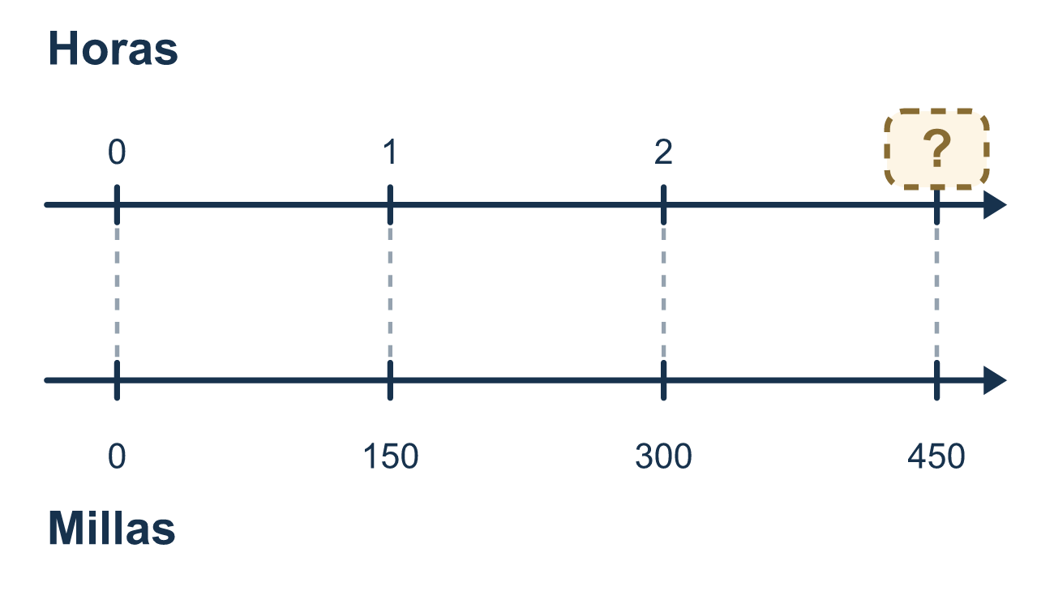
Nuestro modelo de clase: la tasa unitaria

Inténtalo
Resuélvelo en papel. Escribe una respuesta en cada línea.
- ¿Cuál es una tasa?
A. 5 rojos a 3 azules B. $6 por 3 libras C. 2 tazas a 4 tazas D. 7 de 10
Mi respuesta
- Un bocadillo cuesta $12 por 4 bolsas. ¿Cuál es la tasa unitaria en dólares por bolsa?
A. $8 B. $48 C. $3 D. $16
Mi respuesta
- Un tren recorre 120 millas cada hora. ¿Qué tan lejos llega en 3 horas?
A. 360 millas B. 40 millas C. 123 millas D. 117 millas
Mi respuesta
- Las uvas cuestan $2.50 por libra. ¿Cuánto cuestan 4 libras?
A. $0.63 B. $6.50 C. $1.50 D. $10.00
Mi respuesta
- Jugo A: 4 botellas por $6. Jugo B: 5 botellas por $9. ¿Cuál tiene el precio más bajo por botella?
A. Jugo B, porque cuesta más en total B. Jugo A, $1.50 por botella C. Jugo B, $1.80 por botella D. Jugo A, porque tiene menos botellas
Mi respuesta
- Un autobús recorre 45 millas cada hora. ¿Cuántas horas toma un viaje de 180 millas?
A. 4 horas B. 225 horas C. 135 horas D. 8,100 horas
Mi respuesta

Conversen
¿Cuánto recorre el tren en 1 hora? ¿Y en 2 horas?

Misión en casa
Busquen un paquete de comida en casa. Lean su precio y cuántas piezas trae. ¿Puede su estudiante decir el precio de 1 pieza? Después dígalo como «dólares por pieza».

Si se atoran, pregunten
- ¿Cuáles son las dos unidades de esta tasa? Di las dos en voz alta.
- ¿Cuánto nos da una hora? Ahora cuenten hora por hora.
- ¿Tu respuesta tiene una unidad? ¿Millas u horas?

Hazlo en pantalla

Escanea o escribe el enlace. La misma lección, con pistas. eduwonderlab.com/lessons/3-2/homework.html
¿Cómo te sentiste? (opcional) ☐ Difícil ☐ Voy mejorando ☐ Lo entendí

Family Math Studio · Para adultos Lección 3.2 · 6.AT.2

Respuestas y notas para conversar
Comprender las tasas y las tasas unitarias

Lo que aprende tu estudiante
Esta noche conectamos la distancia y el tiempo. Nombramos las dos unidades de una tasa y usamos un modelo para encontrar cuánto dura un viaje.

Respuestas
Pidan a su estudiante que explique antes de mirar.
- B. $6 por 3 libras. $6 por 3 libras es una tasa porque compara dos unidades diferentes, dólares y libras.
- C. $3. $12 ÷ 4 = $3, así que la tasa unitaria es $3 por bolsa.
- A. 360 millas. 3 horas a 120 millas por hora son 120 × 3 = 360 millas.
- D. $10.00. 4 libras a $2.50 por libra son 4 × $2.50 = $10.00.
- B. Jugo A, $1.50 por botella. A es $6 ÷ 4 = $1.50 por botella y B es $9 ÷ 5 = $1.80, así que el Jugo A, $1.50 por botella, es más bajo.
- A. 4 horas. 180 ÷ 45 = 4, así que el viaje toma 4 horas.

Conversen
¿Cuánto recorre el tren en 1 hora? ¿Y en 2 horas?

Cuando se atoren, pregunten
- ¿Cuáles son las dos unidades de esta tasa? Di las dos en voz alta.
- ¿Cuánto nos da una hora? Ahora cuenten hora por hora.
- ¿Tu respuesta tiene una unidad? ¿Millas u horas?

Eviten decir
- Una tasa es solo un número, así que puedes quitar las unidades.
- El tren va más rápido mientras más tiempo viaja.
- Puedes comparar 10 metros por segundo con 10 minutos sin cambiar nada.

Misión en casa
Busquen un paquete de comida en casa. Lean su precio y cuántas piezas trae. ¿Puede su estudiante decir el precio de 1 pieza? Después dígalo como «dólares por pieza».

